Додаток
до рішення Славутської міської ради
від 21 жовтня 2022 року
№ 10-21/2022

Проєкт малої архітектурної форми - мініатюрної скульптури
«Князь Роман Даміан Сангушко»,
схема та місце її розміщення

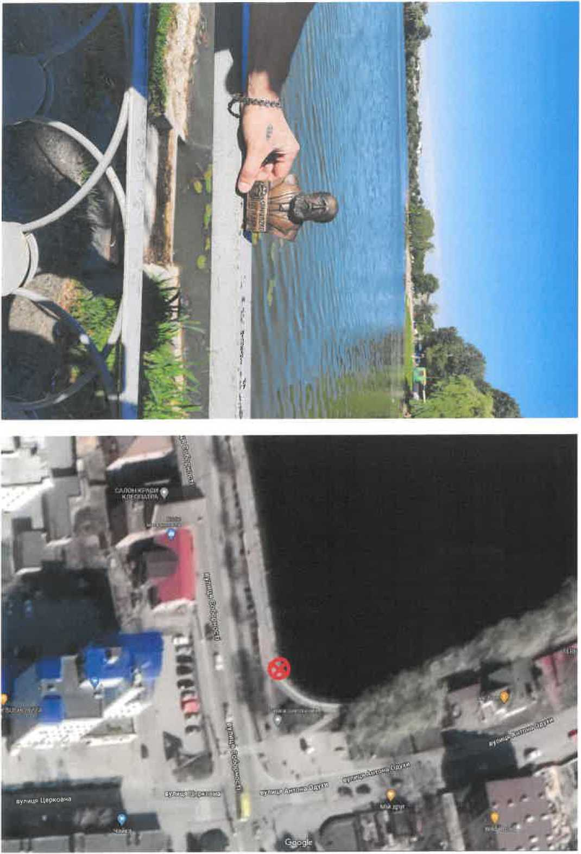

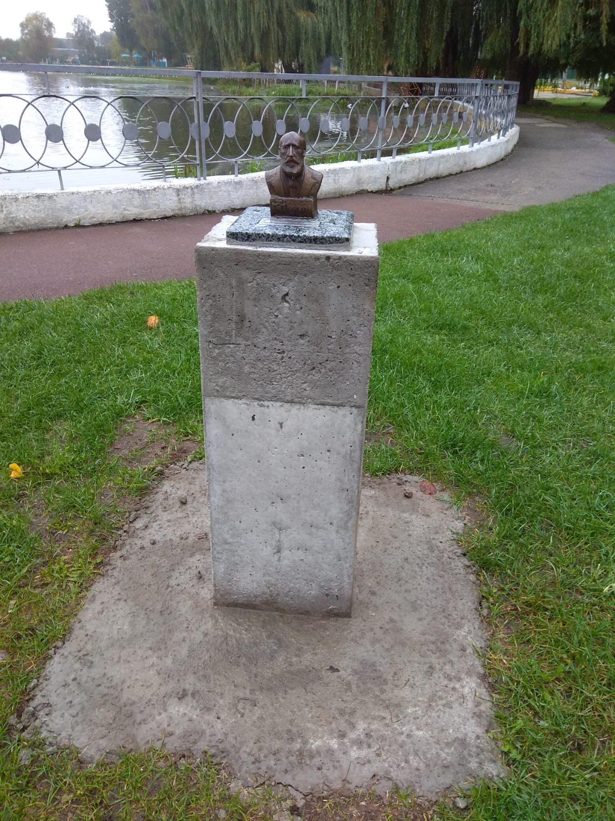

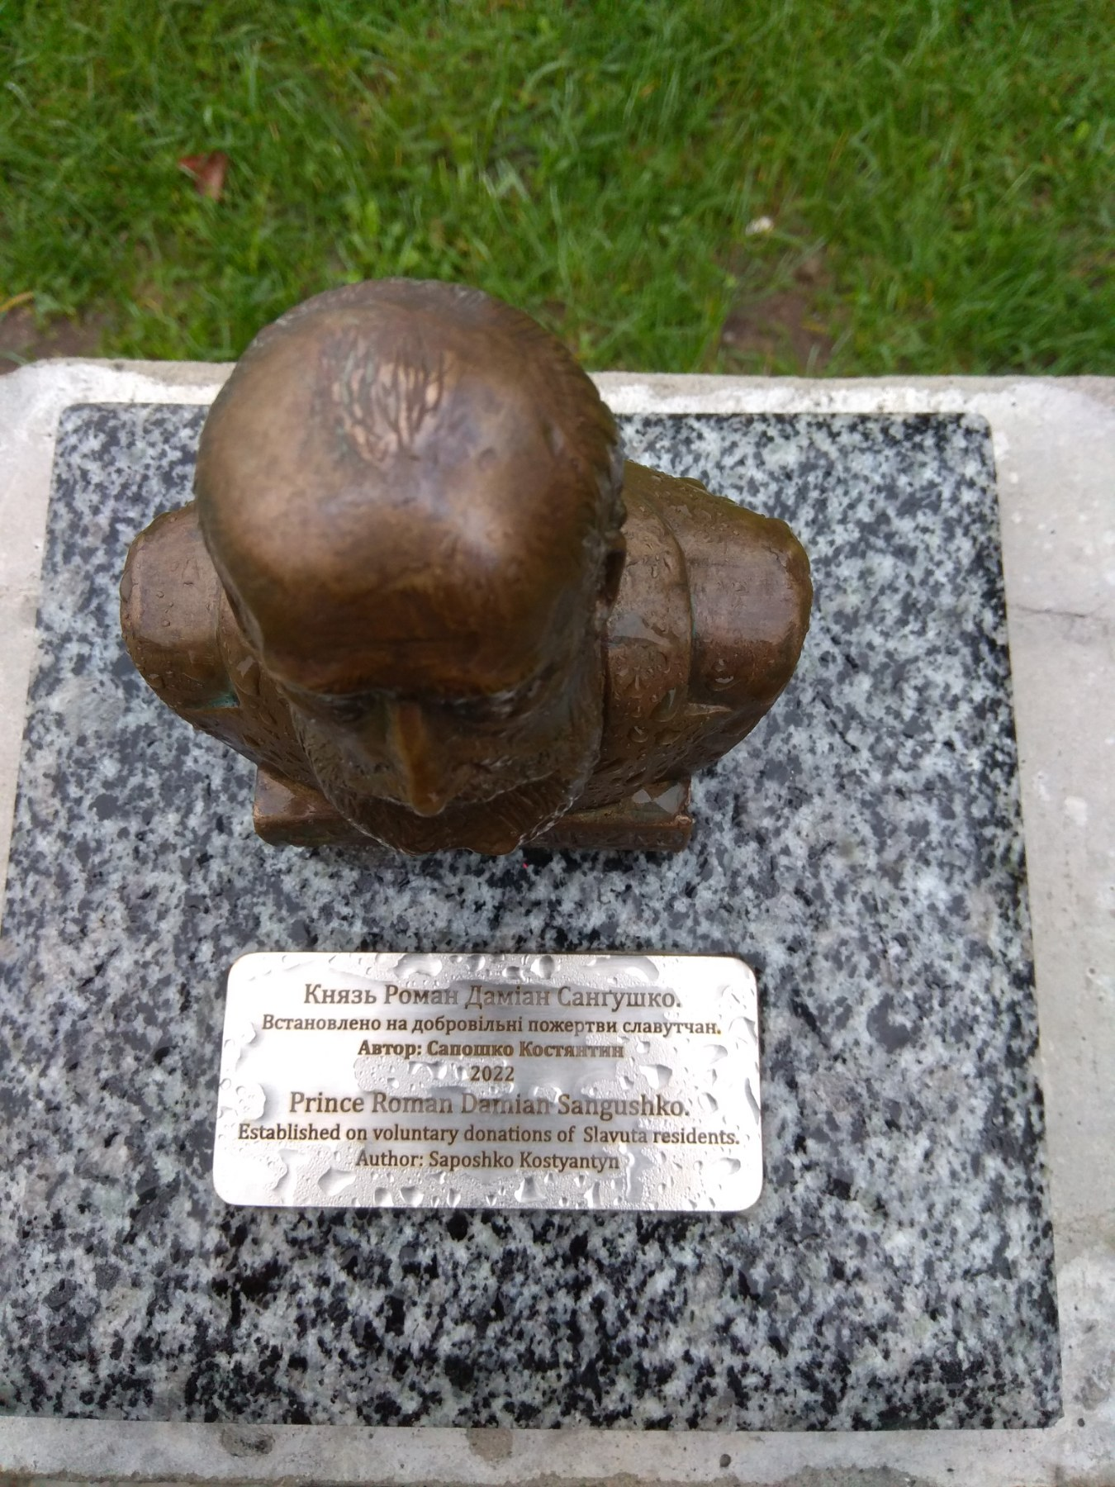

Секретар міської ради Світлана ФЕДОРЧУК

